桂林电子科技大学2020-2021学年第2学期

Linux应用实践实验报告

实验名称：实验三、服务器的配置与管理

一、实验目的
1、掌握常用的网络服务的安装、配置与管理；
2、根据情况选择以下某种服务器：SSH网络服务、Apache Web服务、NFS服务、DHCP服务等。
二、实验内容
    - SSH网络服务器的配置
    - Apache Web服务器的配置
三、实验代码和过程
1.1安装ssh
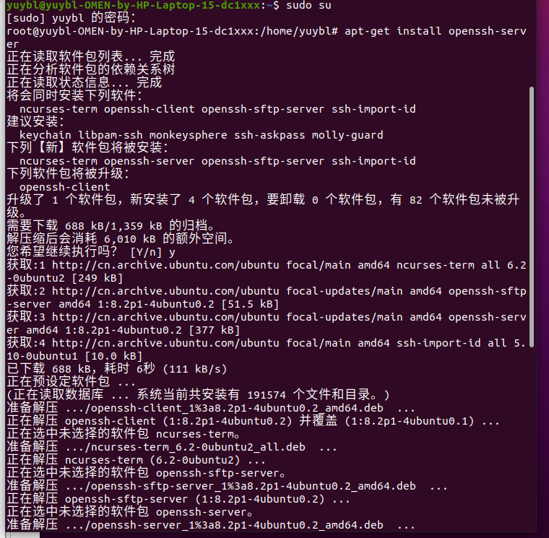
1.2查看ssh服务的开启状况

1.3开启服务
Apache Web服务器的配置
2.1安装apache

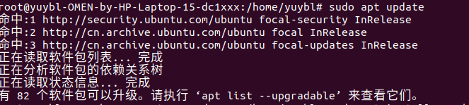
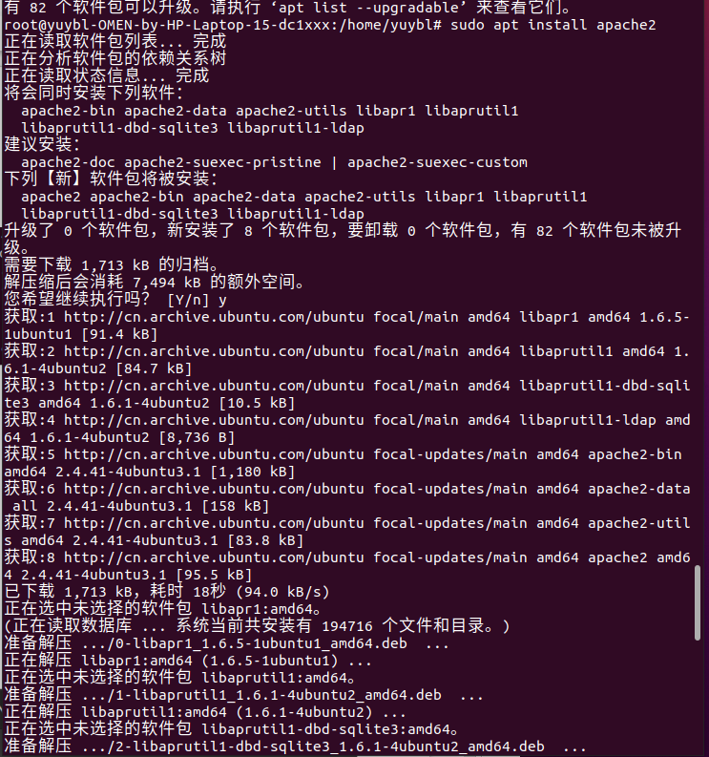
检查apache是否启动
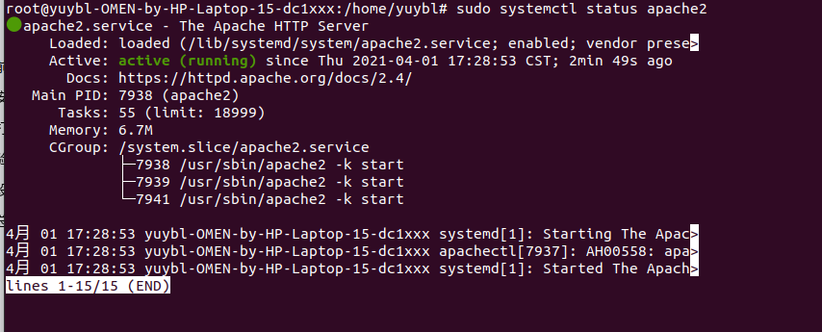
浏览器检查是否部署成功
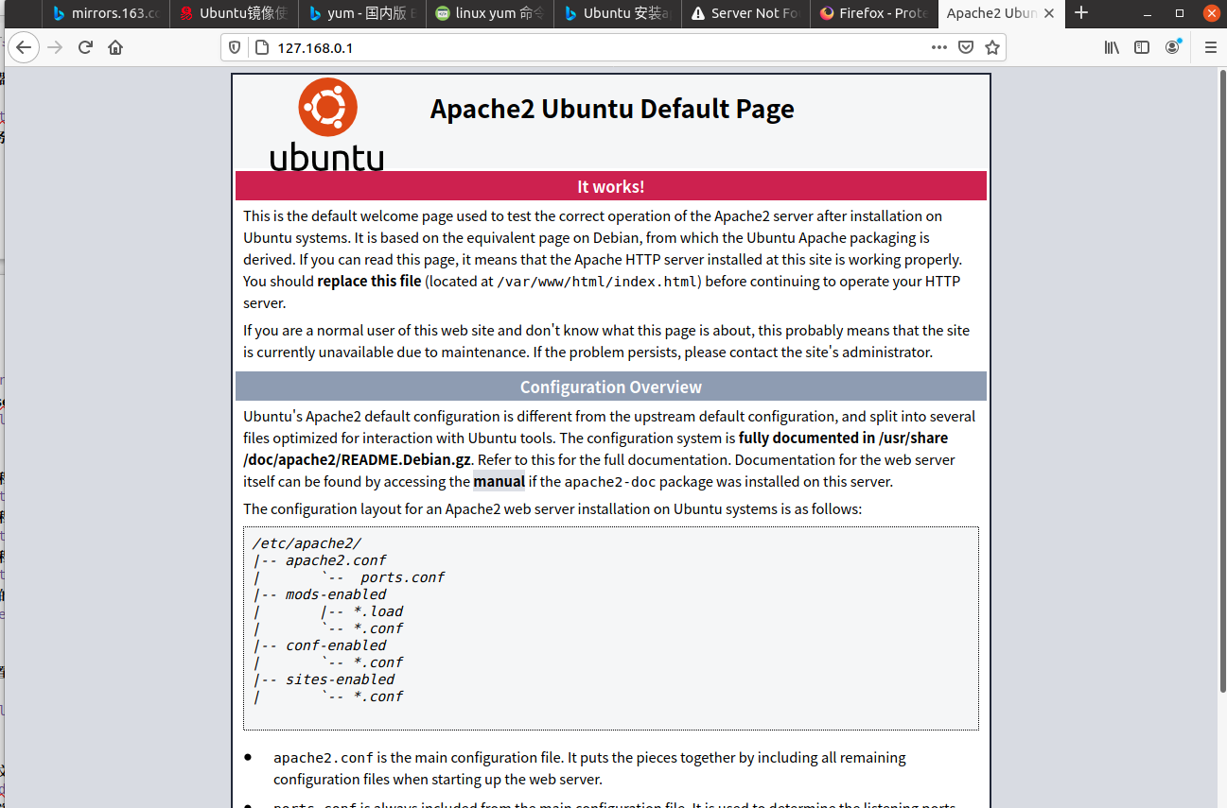
四、实验中遇到的问题和解决问题的方法
实验中遇到yum apt rpm 等未安装，使用ubuntu安装yum错误等问题。通过apt安装apache并完成部署。推测可能受ubuntu不支持yum命令。

